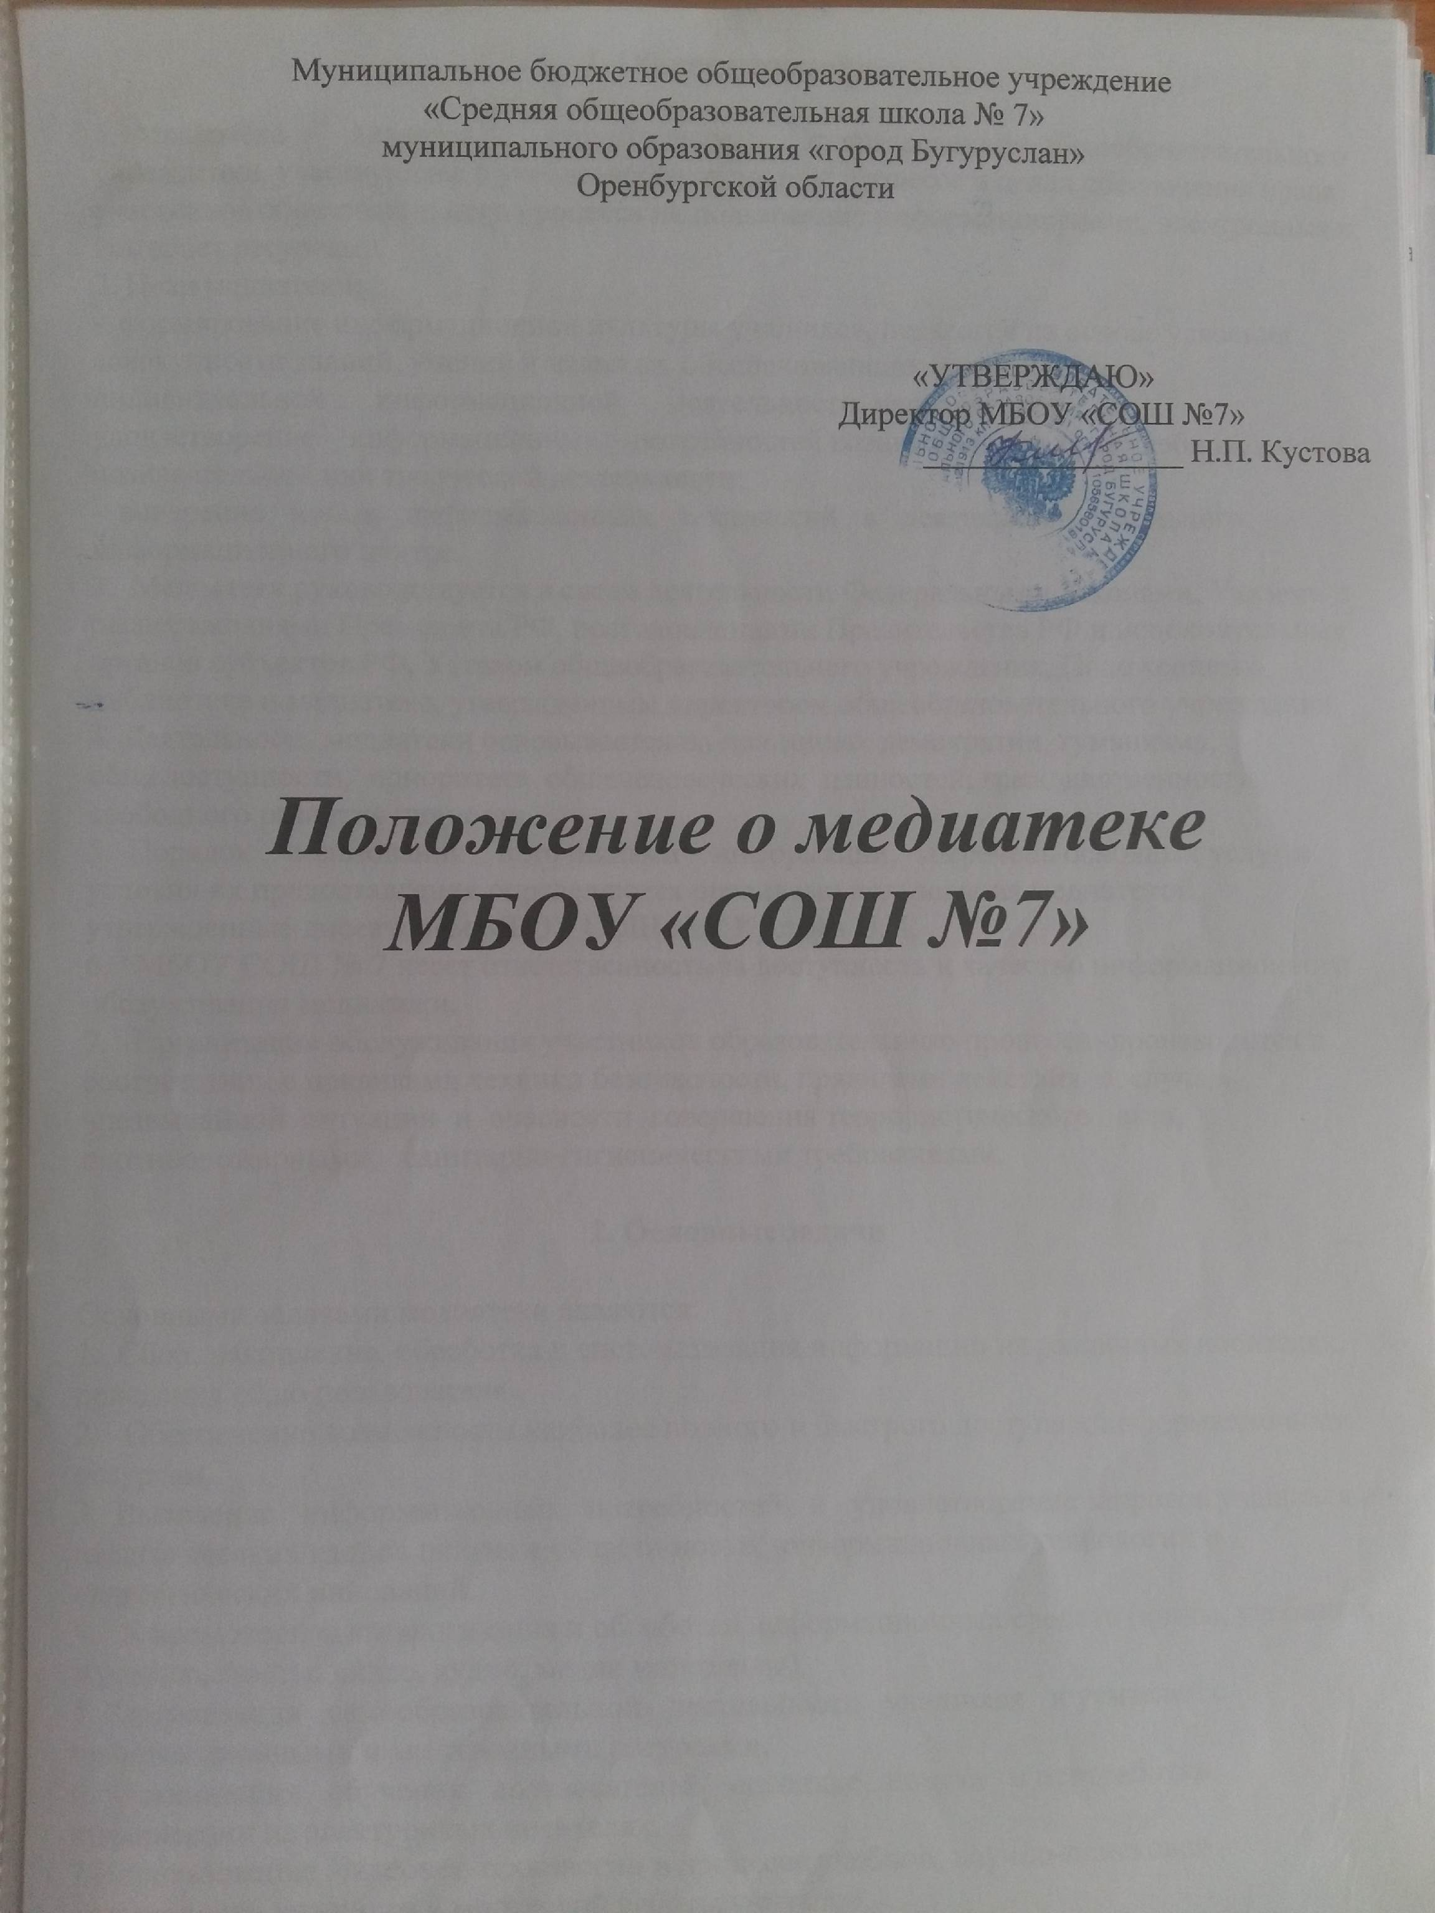
1. Общие положения

1. Медиатека является структурным подразделением общеобразовательного учреждения, участвующее в учебно-воспитательном процессе в целях обеспечения права участников образовательного процесса на пользование информационными, электронными, Интернет ресурсами.
2. Цели медиатеки;
- формирование информационной культуры учащихся, педагогов на основе усвоения совокупности знаний, умений и навыков, обеспечивающих осуществление индивидуальной информационной деятельности, направленной на удовлетворение информационных потребностей возникающих в ходе учебной, научно-познавательной или творческой деятельности;
- внедрение новых информационных технологий в деятельность школьного информационного центра.
3. Медиатека руководствуется в своей деятельности Федеральными Законами, Указами и распоряжениями Президента РФ, постановлениями Правительства РФ и исполнительных органов субъектов РФ, Уставом общеобразовательного учреждения, Положением о библиотеке и медиатеке, утвержденным директором общеобразовательного учреждения.
4. Деятельность медиатеки основывается на принципах демократии, гуманизма, общедоступности, приоритета общечеловеческих ценностей, гражданственности, свободного развития личности.
5. Порядок пользования источниками информации, перечень основных услуг и условия их предоставления определяются правилами пользования медиатекой, утвержденные директором МБОУ СОШ № 7 Кустова Н.П.
6. МБОУ СОШ № 7 несет ответственность за доступность и качество информационного обслуживания медиатеки.
7. Организация обслуживания участников образовательного процесса -производится в соответствии с правилами техники безопасности, правилами действия в случае чрезвычайной ситуации и опасности совершения террористического акта, противопожарными, санитарно-гигиеническими требованиями.

2. Основные задачи

Основными задачами медиатеки являются:
1. Сбор, накопление, обработка и систематизация информации на различных носителях, доведения её до пользователя.
2. Обеспечение возможности наиболее полного и быстрого доступа к информационным ресурсам.
3. Выявление информационных потребностей и удовлетворение запросов учащихся и педагогических кадров школы в области новых информационных технологий и педагогических инноваций.
4. Компьютерная каталогизация и обработка информационных средств (книги, учебники, журналы, газеты, видео, аудио, медиа метериалы).
5. Организация самообразовательной деятельности учащихся и учителей с информационными и электронными ресурсами.
6. Организация обучения пользователей методике поиска и переработки информации на электронных носителях.
7 Использование Интернет-технологий в процессе учебной, научно-поисковой деятельности учащихся и методикой работы учителей.

3. Основные функции

1. Создает фонд электронных ресурсов МБОУ СОШ № 7
2. Создает информационную продукцию
3. Осуществляет дифференцированное информационное обслуживание обучающихся:
- предоставляет информационные ресурсы (технические, электронные) на основе изучения интересов и информационных потребностей пользователей;
- создает условия для реализации самостоятельности в обучении, познавательной, проектной и творческой деятельности учащихся;
- оказывает информационную поддержку в решении задач, возникающих в процессе их учебной, самообразовательной и досуговой деятельности;
- организует мероприятия, ориентированные на развитие информационной культуры личности
4. Осуществляет дифференцированное информационное обслуживание педагогических работников:
- выявляет информационные потребности и удовлетворяет запросы, связанные с обучением, воспитанием и здоровьем детей;
- удовлетворяет запросы в области педагогических инноваций и новых технологий;
- содействует повышению информационной, компьютерной грамотности педагогов, повышению их квалификации;
- помогает в создании мультимедийных презентаций проектов, сайтов.

4. Основные направления деятельности

1. Пополнение банка педагогической информации.
2. Разработка, приобретение, усовершенствование программного обеспечения.
3. Оказание методической, консультационной помощи педагогам, учащимся, родителям в получении информации, используя электронные ресурсы (Интернет, компакт-диски).
4. Создание условий для учителей в получении информации о педагогической и методической литературе, о новых средствах обучения через электродные каталоги.
5. Оказание практической помощи учителям при проведении занятий на базе медиатеки с использованием различных информационных средств обучения.
6. Формирование навыков и умений самостоятельной, творческой, поиско-исследовательской работы с электронными источниками.
7. Создание условий учащимся, учителям, родителям для чтения книг, работы с компьютерными программами и СВ-КОМ технологиями.

5. Организация деятельности медиатеки

1. Медиатека МБОУ СОШ № 7 представляет собой один зал, оборудованный 3 компьютерами, телевизором, видеомагнитофоном, музыкальным центром.
2. Информационное обслуживание осуществляется на основе электронных ресурсов в соответствии с учебными и воспитательными планами МБОУ СОШ № 7 и медиатеки.
3. В целях обеспечения модернизации образования в условиях информации, МБОУ СОШ № 7 обеспечивает медиатеку:
- гарантированным финансированием комплектования информационных ресурсов;
- необходимым помещением в соответствии с нормативами по технике безопасности при эксплуатации компьютеров и в соответствии с положениями СанПин;
- современной электронно-вычислительной, телекоммуникационной копировально-множительной техникой и необходимыми продуктами;
- ремонтным и сервисным обслуживанием техники и оборудования медиатеки;
- техникой и канцелярскими принадлежностями.
4. МБОУ СОШ № 7 создает условия для сохранности аппаратуры, оборудования и имущества медиатеки (установление решеток на окнах и дверях).

6. Права и обязанности

Работники медиатеки имеют право:
1. Самостоятельно выбирать формы, средства и методы информационного обслуживания в соответствии с целями и задачами, указанными в Уставе МБОУ СОШ № 7 и Положением о медиатеке МБОУ СОШ№7.
2. Проводить факультативные занятия, уроки информационной культуры.
3. Определять источники информационных ресурсов.
4. Определять в соответствии с правилами пользования медиатекой МБОУ СОШ №7 утвержденными директором Кустовой Н.П. и по согласованию с родительским комитетом виды и размеры компенсации ущерба, нанесённого пользователями медиатеки.
5. В случае утраты пользователем медиатеки дисков, аудио, видео материалов он должен заменить их равноценными или заплатить штраф, указанный в документации ГУО.
6. В случае нанесения материального ущерба пользователем медиатеки, он обязан возместить его в полном объеме (ответственность за нанесение материального ущерба учеником несут его родители).
7. Вносить предложения директору МБОУ СОШ № 7 по совершенствованию оплаты труда, в том числе надбавок, доплат и премирования работников медиатеки за дополнительную работу, не входящих в круг основных обязанностей работников медиатеки, по компенсационным, выплатам, связанные с вредными условиями труда (книжная пыль, превышение норматива работы на компьютере).
8. Ответственность за систематичность и качество комплектования медиатеки несет руководитель МБОУ СОШ № 7.
9. Режим работы медиатеки определяется заведующей медиатекой в соответствии с правилами распорядка МБОУ СОШ № 7. Режим работы медиатеки предусматривает выделение:
- 2 часов рабочего времени ежедневно на выполнение внутримедиатечной работы;
- 1 раз в месяц санитарного дня, в который обслуживание пользователей не производится;
- не менее 1 раза в месяц методического дня.

7. Управление. Штаты

1. Управление медиатекой осуществляется в соответствии с законодательством РФ, субъектов РФ и Уставом МБОУ СОШ № 7.
2. Общее руководство деятельностью медиатеки осуществляет директор МБОУ СОШ № 7 Кустова Н.П.
3. Руководство медиатекой осуществляет заведующий библиотекой Джасимова Нилуфар Ибрагимовна, которая несет ответственность перед директором школы, обучающимися, их родителями за организацию и результаты деятельности медиатеки в соответствии с функциональными обязанностями, трудовым договором и Уставом МБОУ СОШ№ 7.
4. Методическое сопровождение деятельности медиатеки обеспечивает методист ГУО Фомина Галина Степановна.
5. В целях обеспечения дифференцированной работы медиатеки внести в штат работников медиатеки должность медиа-специалиста (системного инженера).
6. Работники медиатеки могут осуществлять педагогическую деятельность
7. Трудовые отношения работников медиатеки и МБОУ СОШ № 7 регулируются трудовым договором, условия которого не должны противоречить законодательству РФ о труде.
8. Участвовать в управлении общеобразовательным учреждением в порядке, определяемом Уставом МБОУ СОШ №.7
9. Быть представленным к различным формам поощрения.
10.Участвовать в представлении к наградам и знаками отличия, предусмотренные для работников образования в соответствии с законодательством РФ о работе библиотечных ассоциаций или союзов.
11. Иметь ежегодный отпуск 56 календарных дней в соответствии с коллективным договором между работниками и руководством МБОУ СОШ № 7 или иными нормативными локальными актами.
Работники медиатеки обязаны:
1. Обеспечить пользователям возможность работы и информационными ресурсами медиатеки (Интернет, компакт-диски).
2. Информировать пользователей о видах представляемых услуг.
3. Использовать в своей деятельности программу МАRK - SGL (автоматизированная информационно-библиотечная система).
4. Совершенствовать информационное обслуживание пользователей.
5. Обеспечить свободный доступ в Интернет.
6. Обеспечить сохранность использования носителей информации, их систематизацию и хранение.
7 Обеспечить техническую безопасность при работе пользователей на компьютерах.
8. Повышать квалификацию.
8. Права и обязанности пользователей
Пользователи медиатеки имеют право:
1. Получать полную информацию об информационных ресурсах и предоставляемых медиатекой услуг.
2. Пользоваться электронными носителями информации.
3. Получать консультационную помощь в поиске и выборе источников
4. Пользоваться Интернетом
5. Создавать творческие презентации, сайты.
6. Получать помощь в работе с информацией на нетрадиционных носителях при пользовании электронным оборудованием.
7. Участвовать в мероприятиях, проводимых медиатекой.
Пользователи медиатеки обязаны:
1. Соблюдать правила пользования медиатекой.
2. Бережно относиться к компьютерам, дискам, техническому оборудованию медиатеки.
3. Пользоваться средствами медиатеки только в её помещении.
4. Расписываться в специальной тетради за пользование медиа-ресурсами
5. В случае нанесения материального ущерба медиатеки, пользователь обязан возместить его в полном объеме.

9. Правила пользования медиатекой

1. Пользоваться медиатекой имеют право учащиеся, учителя и родители МБОУ СОШ №7, которые записаны в медиатеке.
2. Документом, подтверждающим право пользователя медиатекой, является читательский формуляр.
3. Пользователи медиатеки расписываются в специальной тетради за пользование услугами медиатеки.
4. Мультимедийные средства, диски, предназначенные для работы в медиатеки, на дом не выдаются.
5. В медиатеке должна соблюдаться тишина.
6. В верхней одежде в помещении медиатеки заходить нельзя.
7. Работа с компьютером участников образовательного процесса производится по графику, утвержденному сотрудниками медиатеки.
8. За одним персональным компьютером разрешается работа не более двух человек одновременно.
9. По всем вопросам поиска информации в Интернете пользователь должен обращаться к зав.медиатекой. Пользоваться запрещенными сайтами категорически запрещается.
10. Пользователи медиатеки имеют право скачивать нужную информацию на диски, дискеты, распечатывать её на принтере.
11. Работа с компьютером производится согласно утвержденным санитарно-гигиеническим требованиям.

